Angelika Christ geb 12.5.1953
SPD Ortsverein Köln-Süd seit 2022

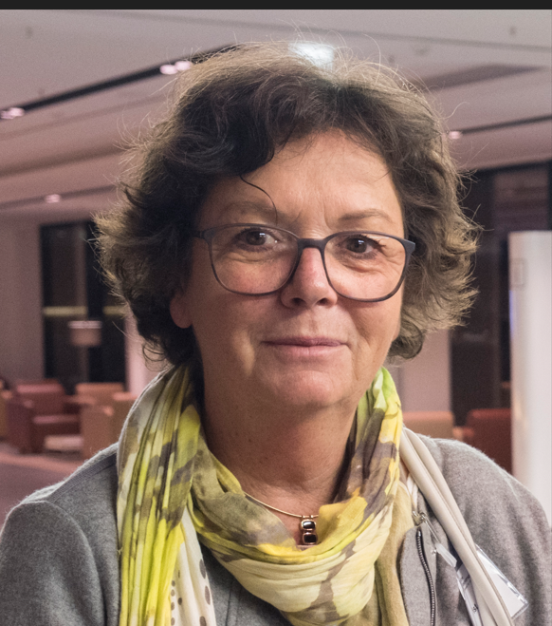

Kandidatur für den Vorstand der SPD Frauen Köln

Ziele meines Engagements:
- Politisch für meine Werte einzustehen
- Politisch aktiv zu sein: zu versuchen, diese Werte in praktisches Handeln umzusetzen
- Mich mit anderen, gleichgesinnten Frauen und Männern zu vernetzten

Und was ich bisher gemacht habe….
Dipl. Volkswirtin, Rentnerin seit 2021 *40 Jahre Arbeit in Industrieverbänden, in Frankfurt, Darmstadt und Brüssel *Davon 25 Jahre Arbeit für die Wellpappenindustrie (z.B.Pappkartons: die mit Welle drin)
Frauenpolitisch interessiert: immer, gelebte weibliche Unabhängigkeit
Sachkundige Einwohnerin Im Ausschuss für die Gleichstellung von Frauen und Männern des Rates der Stadt Köln, delegiert von der SPD
Auslöser dafür: Aktionen gegen grundgesetzwidriges Verhalten der Stadt Köln bei den öffentlichen Toiletten: Männer zahlen nix, Frauen fast immer; Stadt begründet dies mit ordnungspolitischer Priorität gegen das Wildpinkeln der Männer

